天健软件使用文档

目录
天健软件使用文档 1
1 天健软件介绍 4
1.1用途 4
1.2文件 4
1.3模块 4
1.4单位 4
1.5GUI界面介绍 5
2 动力显示分析案例 5
2.1案例介绍 6
2.2部件 6
2.3属性 7
2.4装配 8
2.5分析步 8
2.6相互作用 10
2.7载荷 13
2.8网格 14
2.9任务 14
2.10可视化 15

1 天健软件介绍

1.1用途
天健软件是一款专为动力显示分析而开发的先进结构仿真工具，它不仅能够应对高频冲击、碰撞和失效等多种线性与非线性问题，还具备静力学、模态和屈曲分析的功能模块。这些丰富的分析工具为软件的进一步扩展和功能升级提供了极大的便利，使其在工程仿真领域中的应用更加广泛和深入。

1.2文件
.hdf5：可直接在软件中打开，包含算例的网格模型、分析步、边界条件和载荷等信息。
.inp：一方面可以导入导出算例，包含算例的网格模型、分析步、边界条件和载荷等信息。另一方面可在job模块中提交任务，单击分析作业管理器中的来源→输入文件即可在工作目录中生成任务。
.vtk：可直接在软件中打开，包含分析步模块中定义的场变量和历史变量的输出结果，用于可视化后处理。

1.3模块
部件：零部件导入，零部件删除、重命名。
属性：创建材料及截面，完成模型属性指派。
装配：多个零部件组建成装配体。
分析步：创建分析步及定义输出。
相互作用：创建相互作用，包括接触、耦合、弹簧单元、质量单元、connector单元等。
载荷：施加荷载、设置边界条件及模型初始化。
网格：单元质量检查。
任务：创建作业及求解。
可视化：后处理云图显示、动画播放等。

1.4单位
天健没有固定的单位制，但必须做到单位相互匹配，最后得出的计算结果才是准确的。下表是两套常用的单位对应关系。
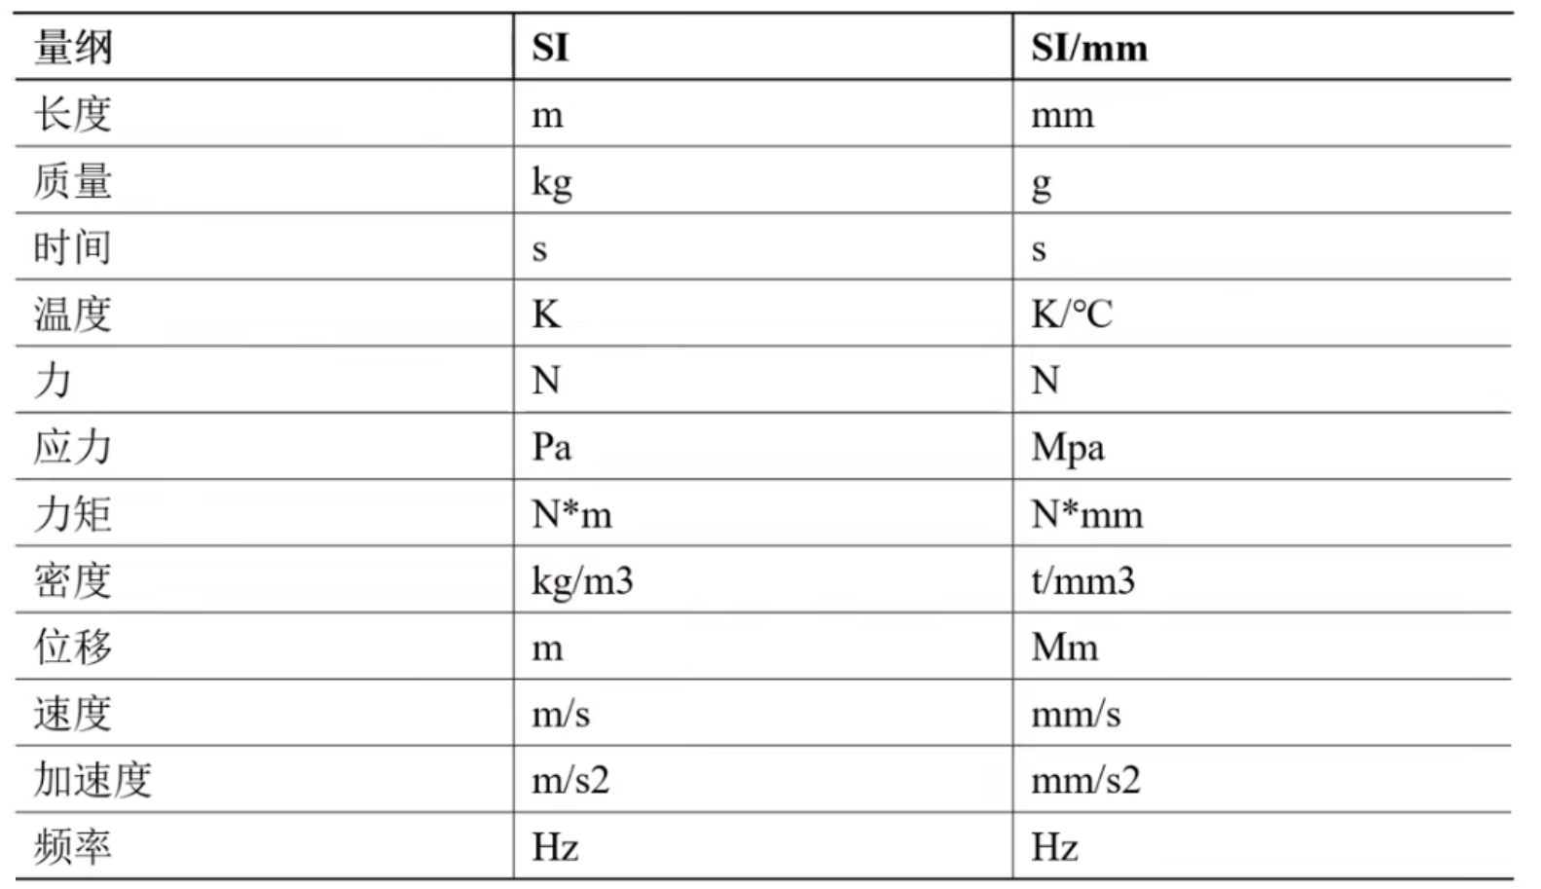

1.5GUI界面介绍
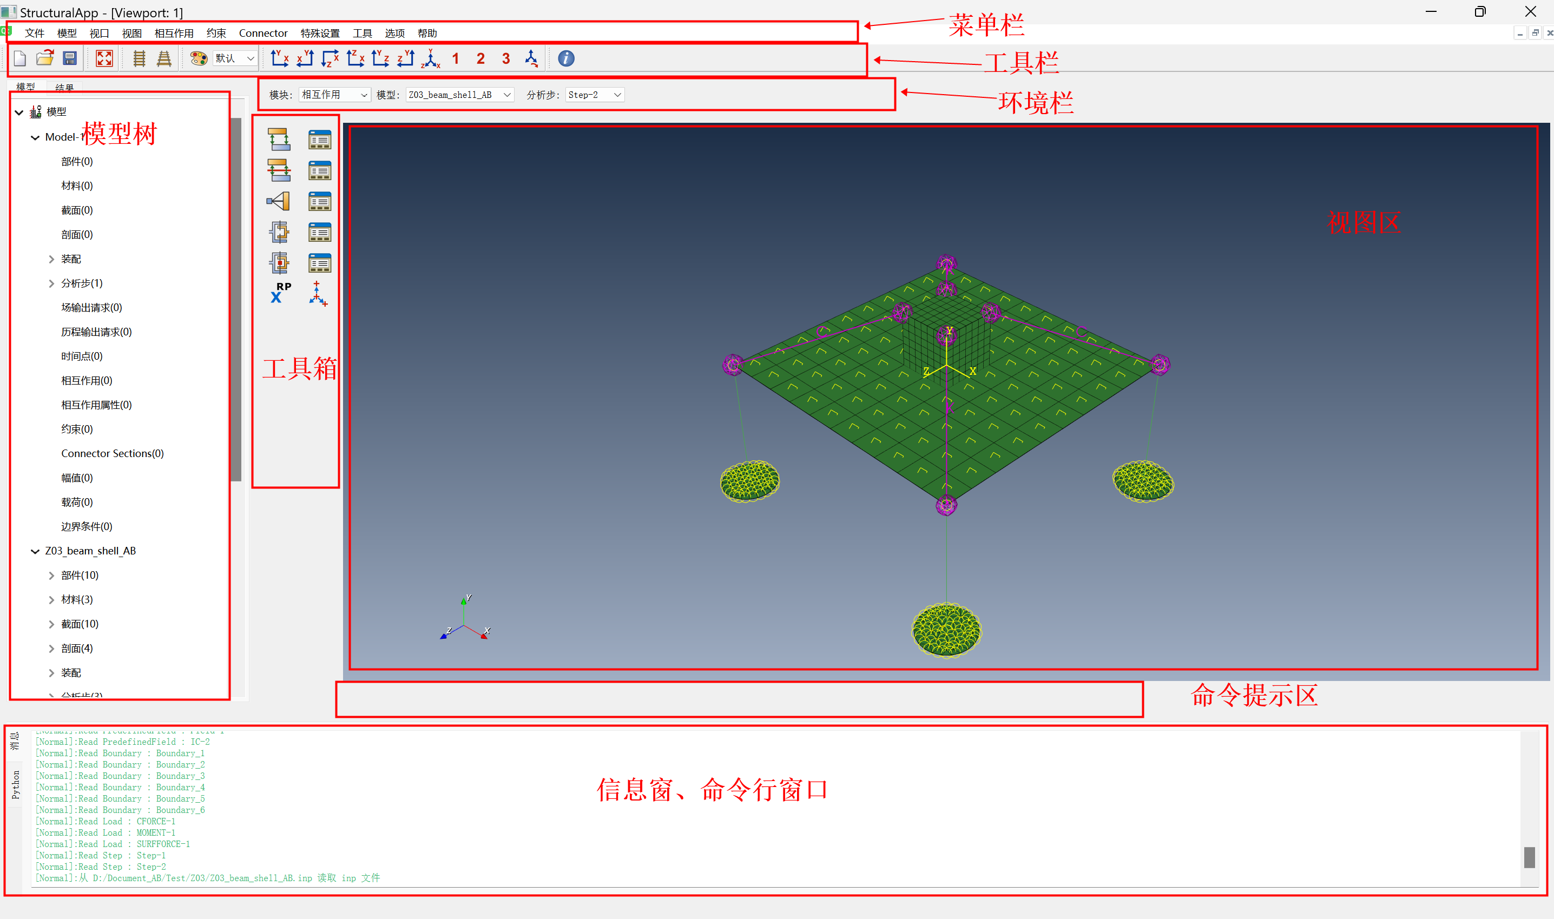
个性化设置——背景颜色变更：视图→绘图选项→选择颜色→应用。

2 动力显示分析案例
为了给您提供一个更直观、更深入的理解，本章将通过精选案例的详细解析，生动地展示天健软件在各个模块下的具体功能和操作方法。通过案例将逐一引导您了解软件的强大功能和便捷操作，使您能够快速掌握如何运用天健软件解决实际问题。通过这些案例的学习，您不仅能够熟悉软件的各项功能，还能够领会到软件在工程仿真分析中的巨大潜力，从而为您的研发和设计工作提供强有力的支持。

2.1案例介绍
在本章的案例展示中，我们精心选择了涵盖实体单元、壳单元和梁单元的多样化场景，以确保能够全面展示天健软件的广泛适用性。壳单元部分特别采用了多种不同的网格类型，这一设计旨在深入检验软件对于不同网格结构的兼容性和支持力度。此外，案例中还巧妙地融入了弹簧、阻尼、耦合、接触、各类载荷、边界条件以及预定义场等元素，这些元素的加入不仅丰富了分析场景，也使得软件在处理复杂工程问题时的功能性和灵活性得到了全面的测试和展示。
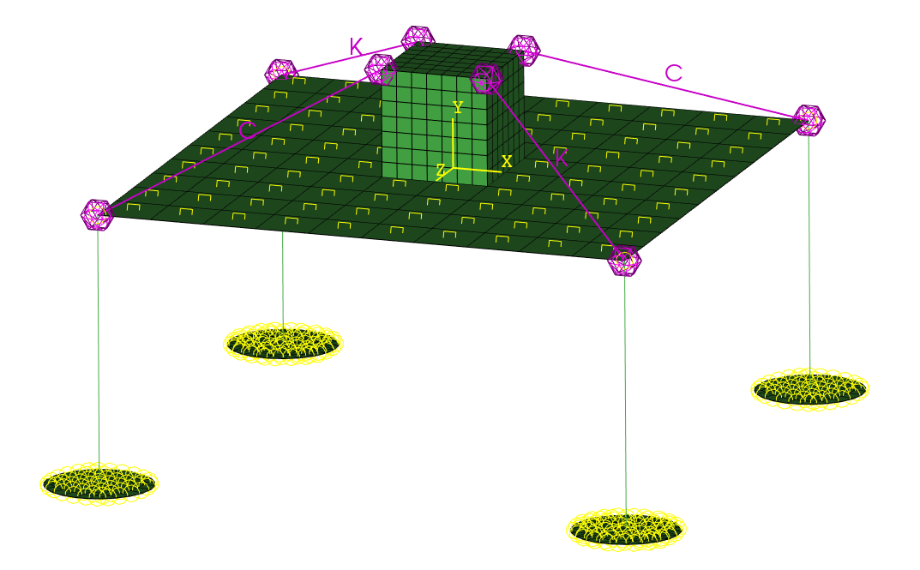

2.2部件
零部件导入可以通过文件菜单下的导入inp（支持导入部件、装配体和模型）或者打开数据库（工程文件.hdf5）完成，如图1所示。
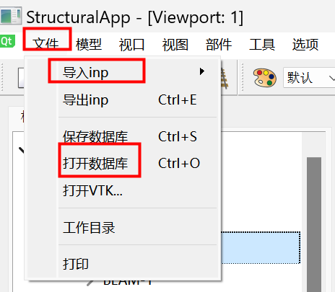
零部件删除、重命名可通过模型树或工具箱下的部件管理器操作，如图2所示。
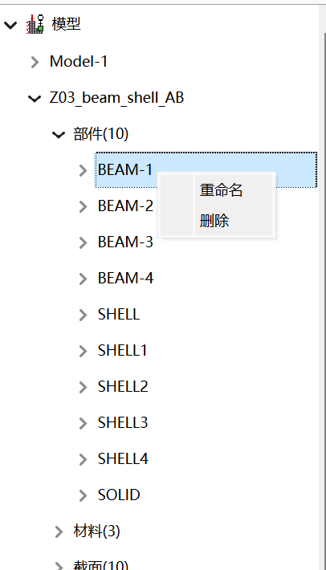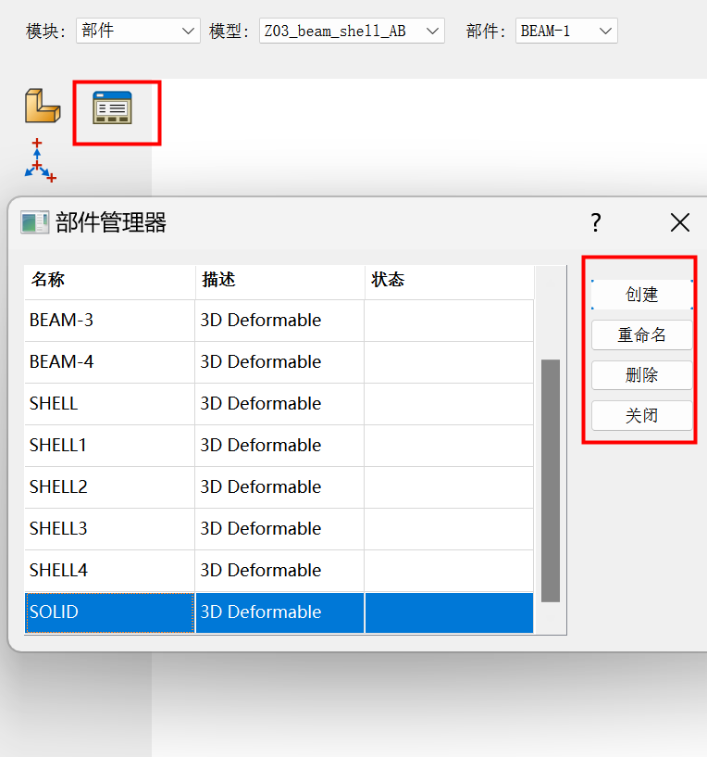

2.3属性
材料支持密度、弹性、塑性、超弹性、阻尼、膨胀、Johnson_cook损伤等参数设定，如图所示。
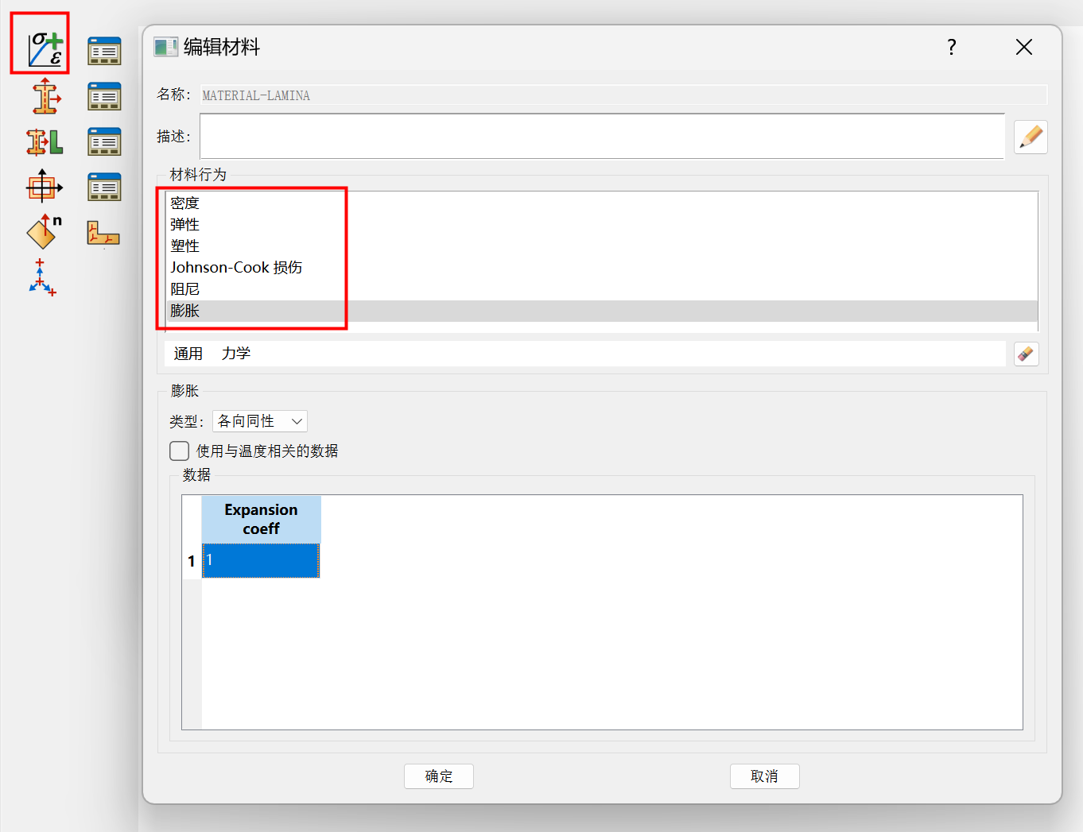
截面支持均质实体、均质壳体和梁，如图所示。
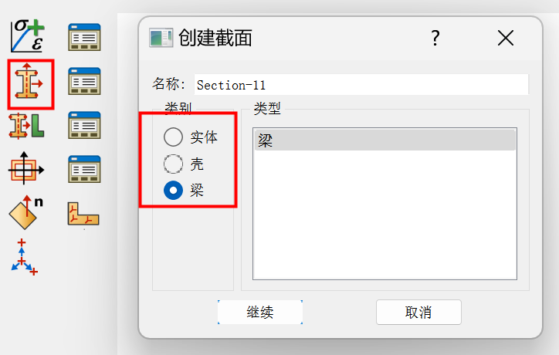
剖面创建和管理如图所示，支持箱形、环形、圆形、矩形、I形、L形的梁。
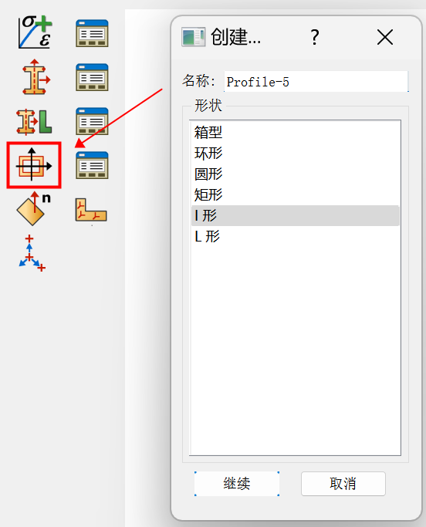

截面指派、材料方向指派、壳单元法向指派如图所示。
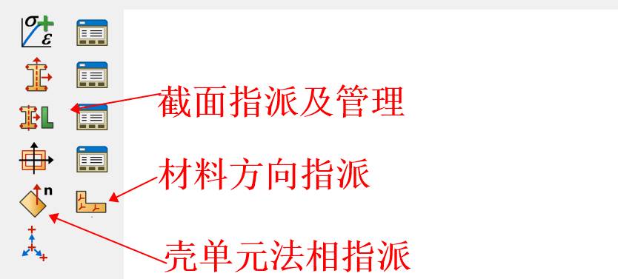

2.4装配
装配体中可以对部件进行创建实例、删除、重命名，部件隐藏在模型树中右击可以完成，如图所示。
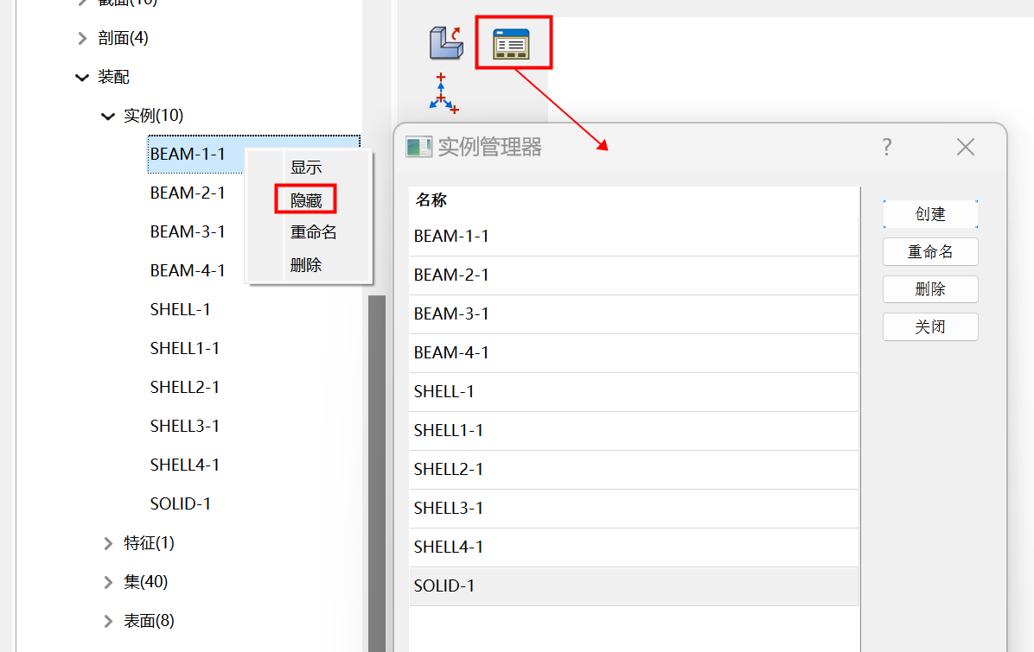

2.5分析步
分析步中可以创建静力通用、动力显示、模态、屈曲分析，支持非线性求解，如图所示。
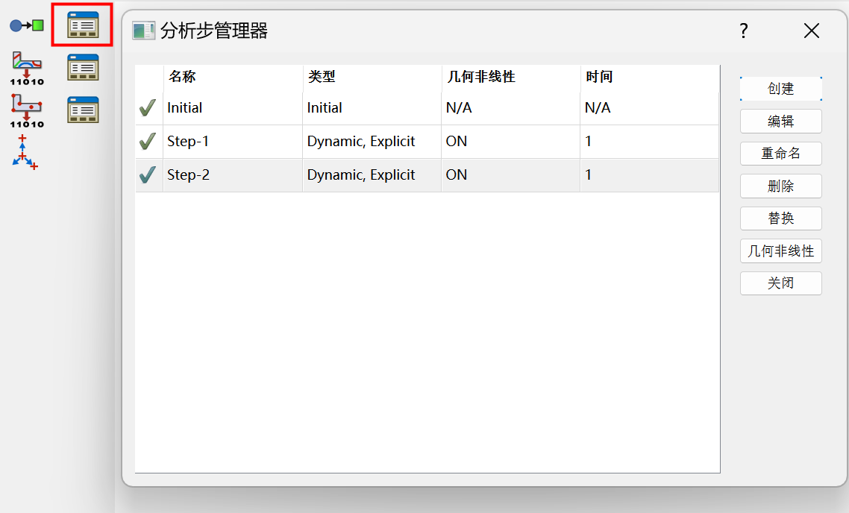
变量输出管理支持编辑、左移、右移、激活/不激活、抑制/不抑制、复制、重命名、删除，变量输出作用域支持整个模型、集合、相互作用，如图所示。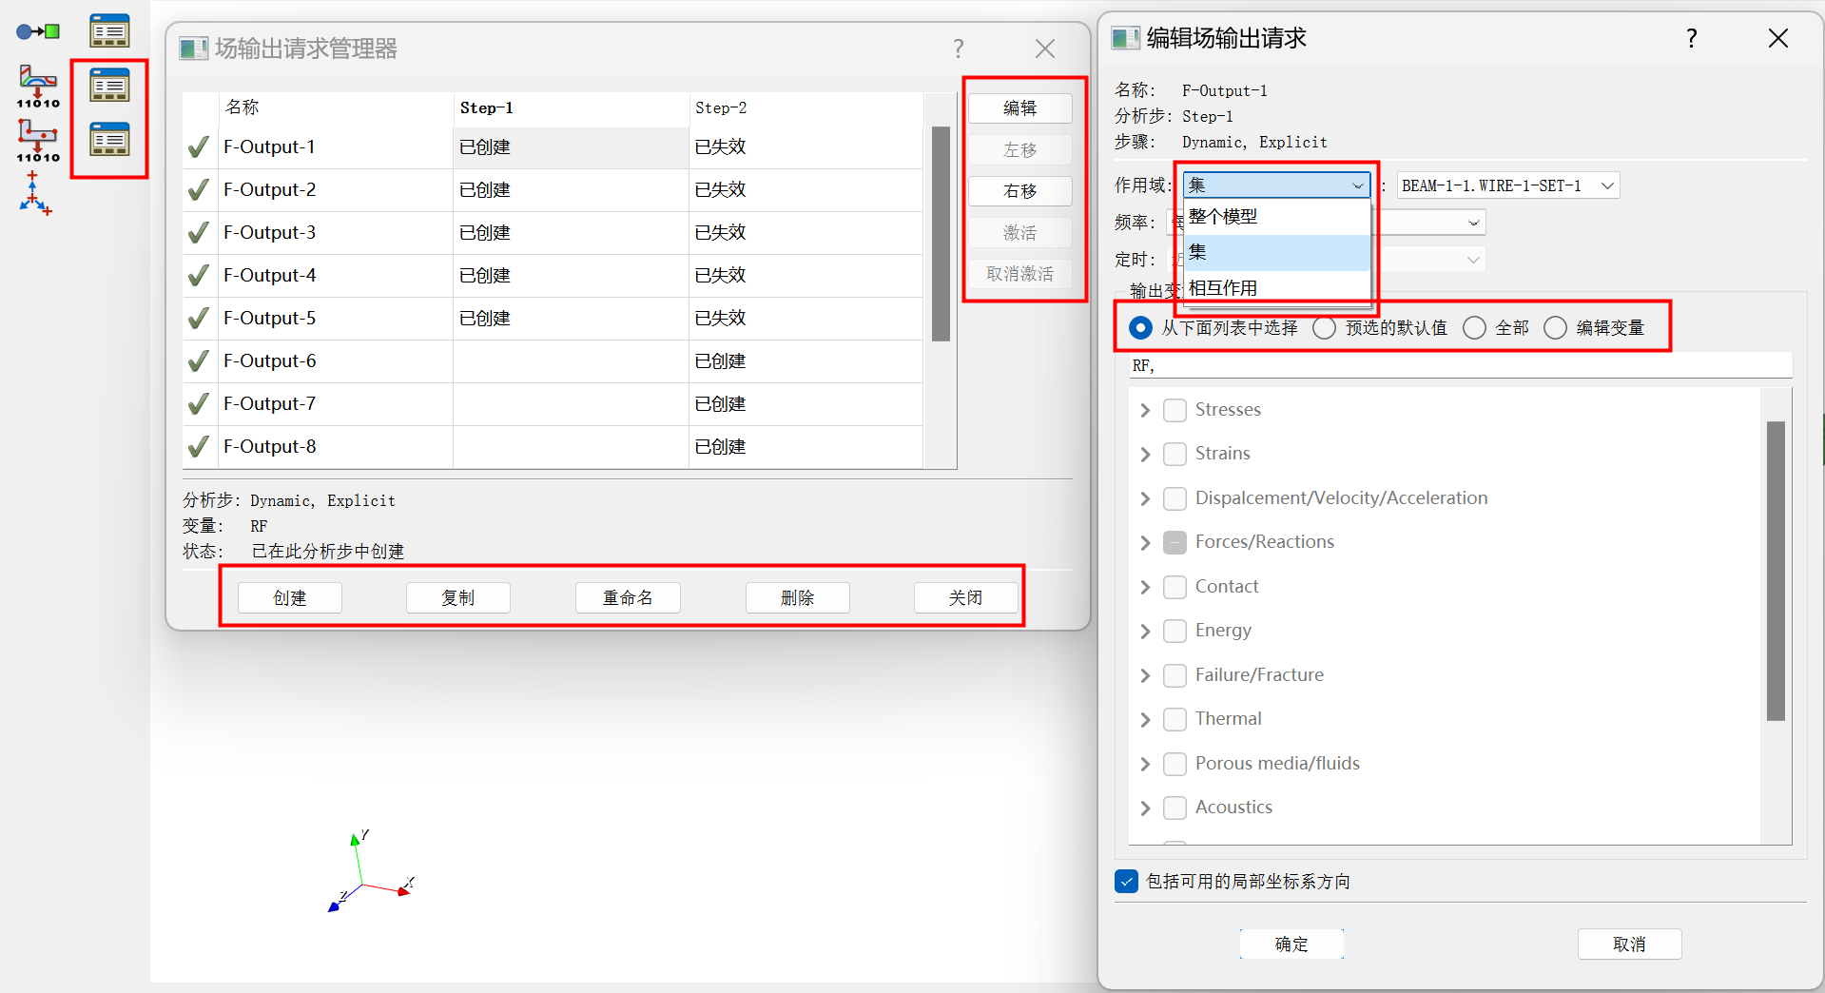
频率支持均匀时间间隔、每一个时间增量、每x个时间单位、来自时间点，如图所示。
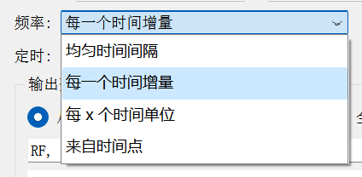
时间点的属性在输出菜单下的时间点中进行设置、管理，管理包括编辑、复制、删除、重命名，如图所示。
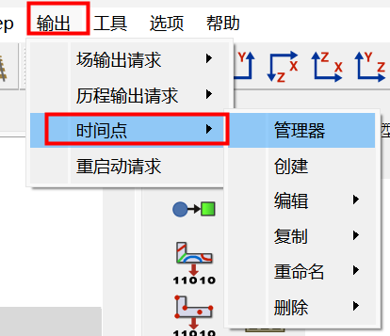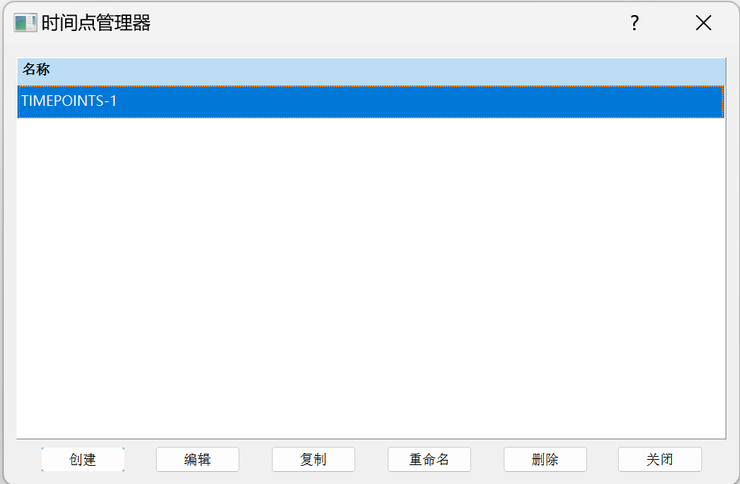
重启动属性在输出菜单下的重启动请求中进行设置，如图所示。
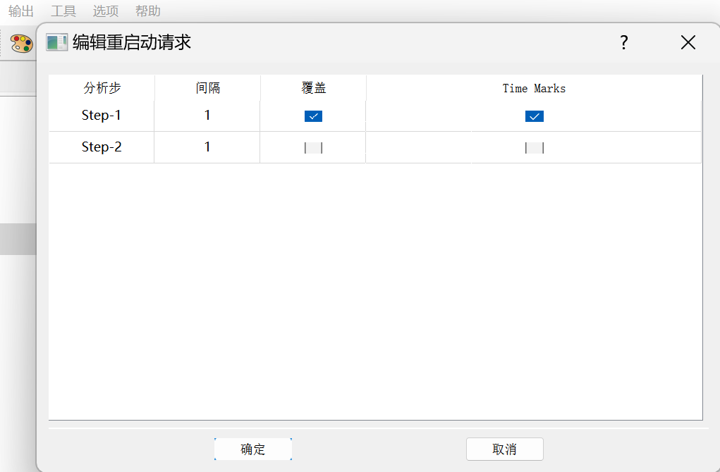

2.6相互作用
接触属性支持切向行为、法向行为、几何属性，创建方式如图所示。
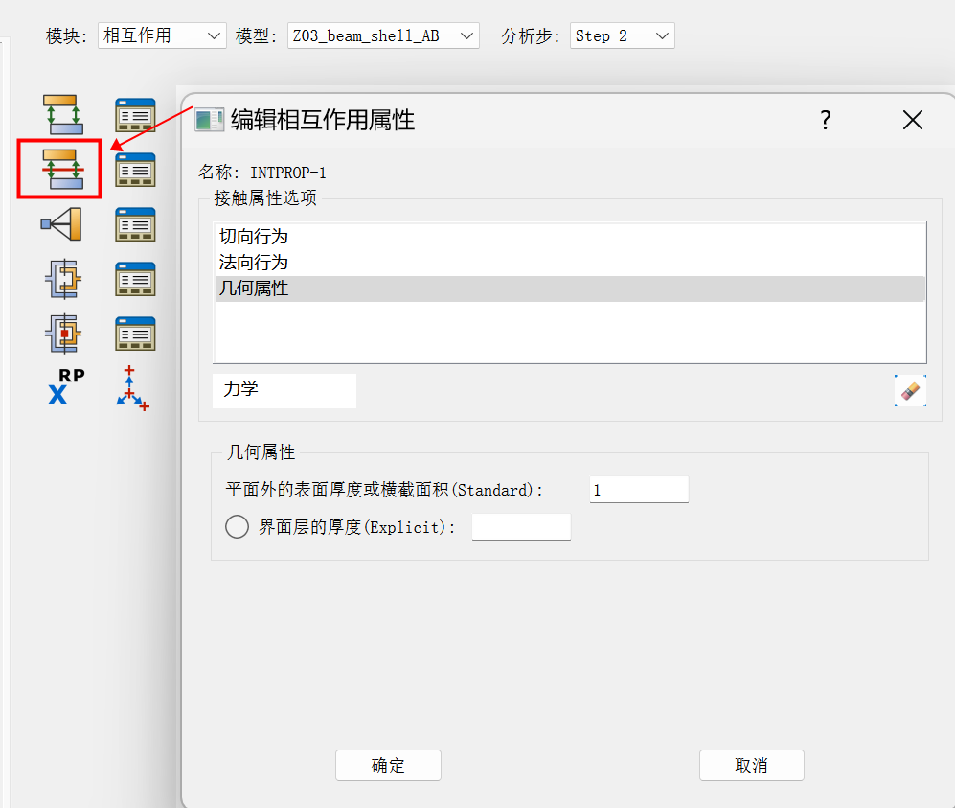
接触类型支持通用接触和面面接触，如图所示。
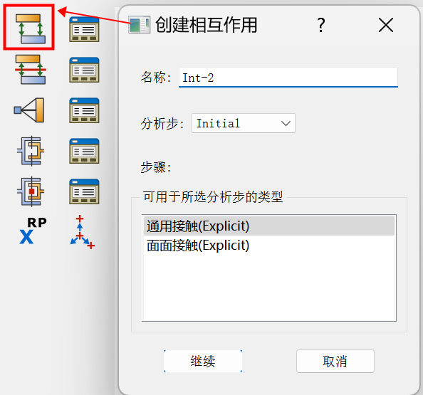
相互作用管理器支持编辑、左移、右移、激活/不激活、抑制/不抑制、重命名、删除等功能，如图所示。
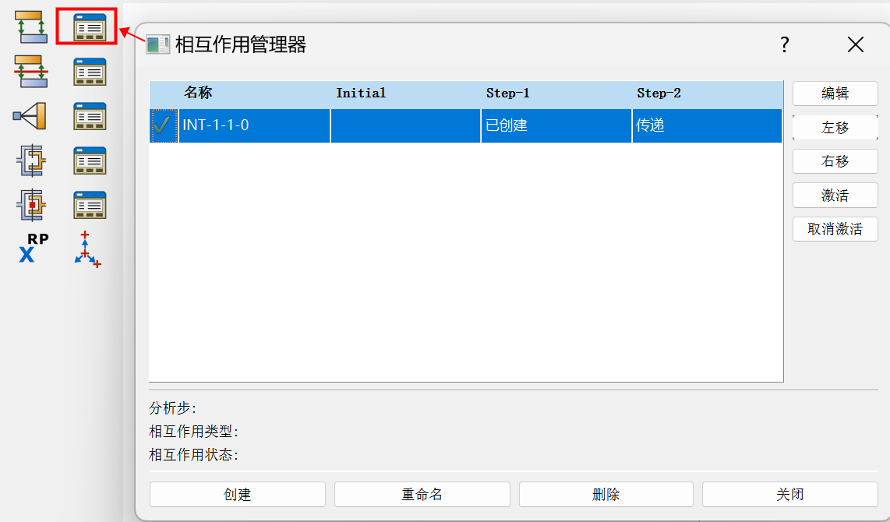
约束支持绑定、耦合、刚体约束，如图所示。
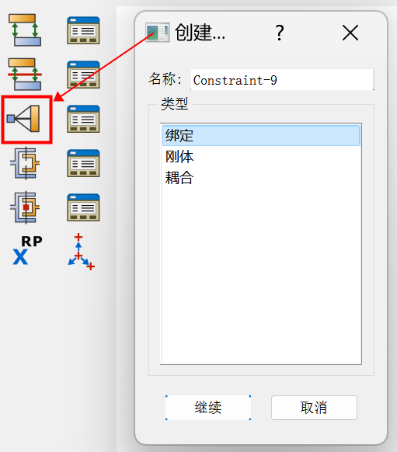
参考点支持点选和坐标输入两种创建方式，左侧模型树下支持参考点的删除重命名，如图所示。
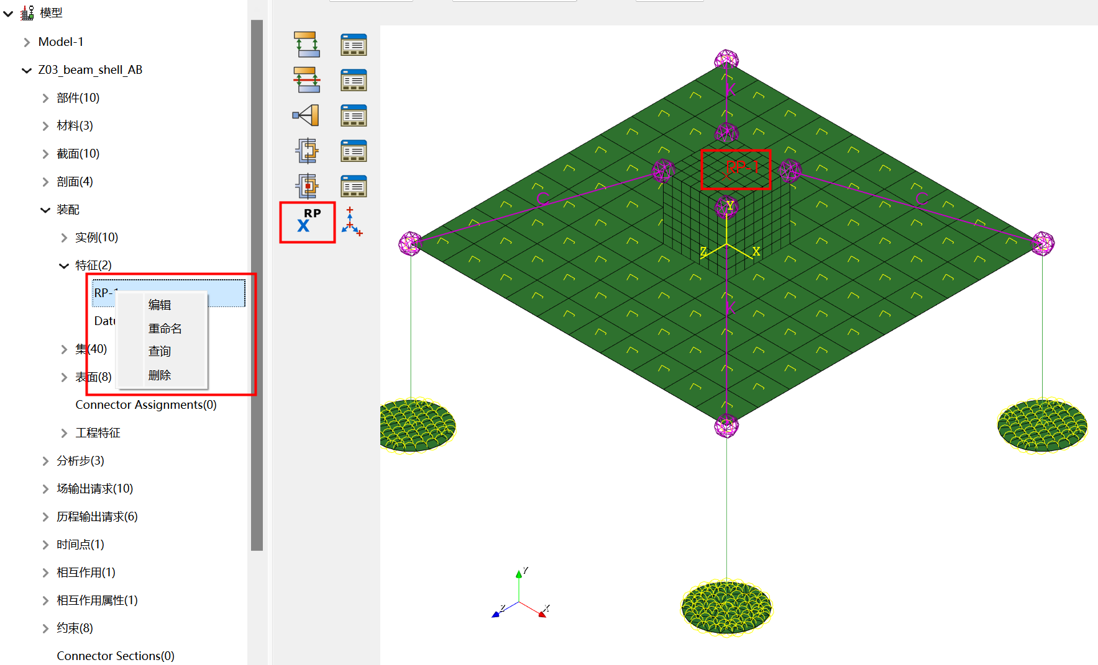

质量点、转动惯量、弹簧、阻尼器的创建在特殊设置菜单中进行，如图所示。
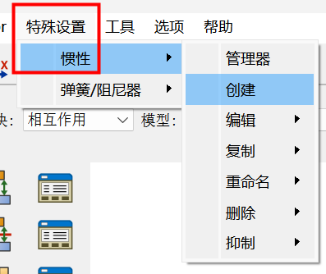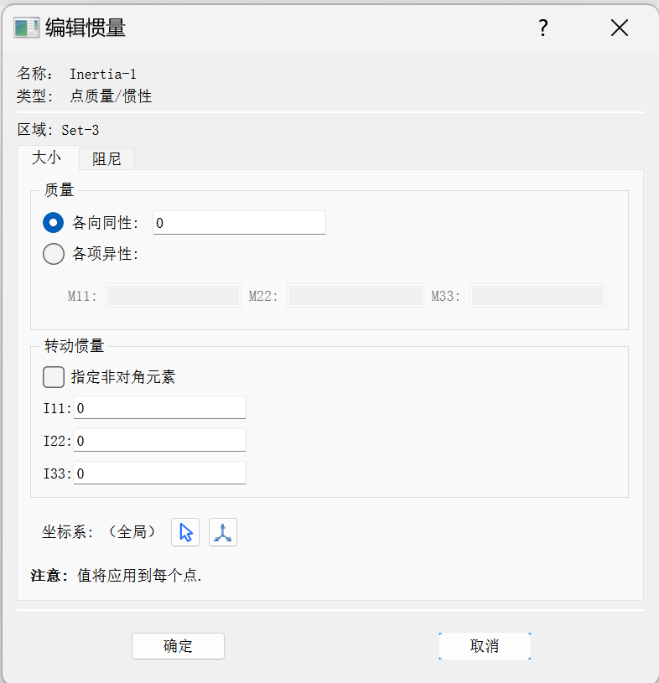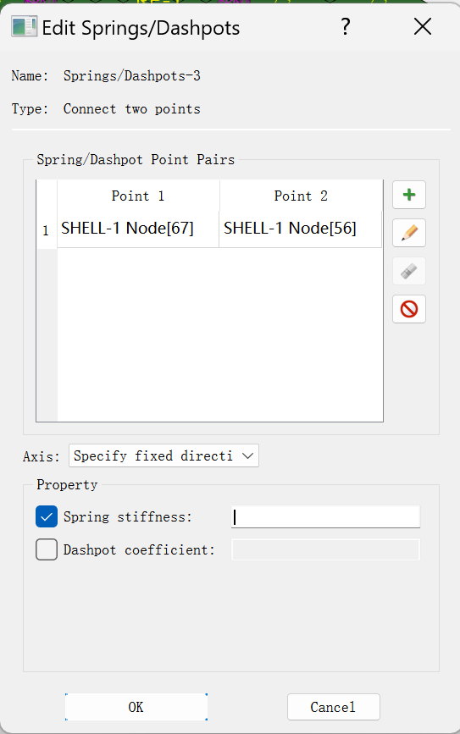
Connector的创建在connector菜单中进行，依次包括Geometry、Section、Assignment，详细操作：create wire feature→创建局部坐标系→create/edit connector section→create/edit connector assignment如图所示。
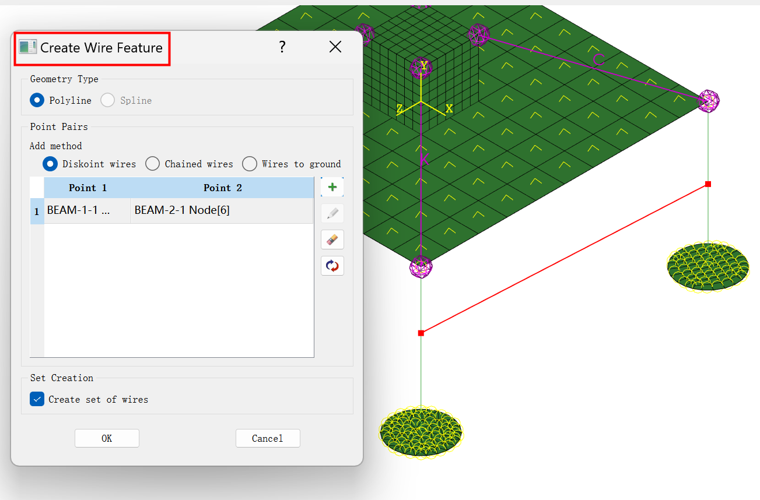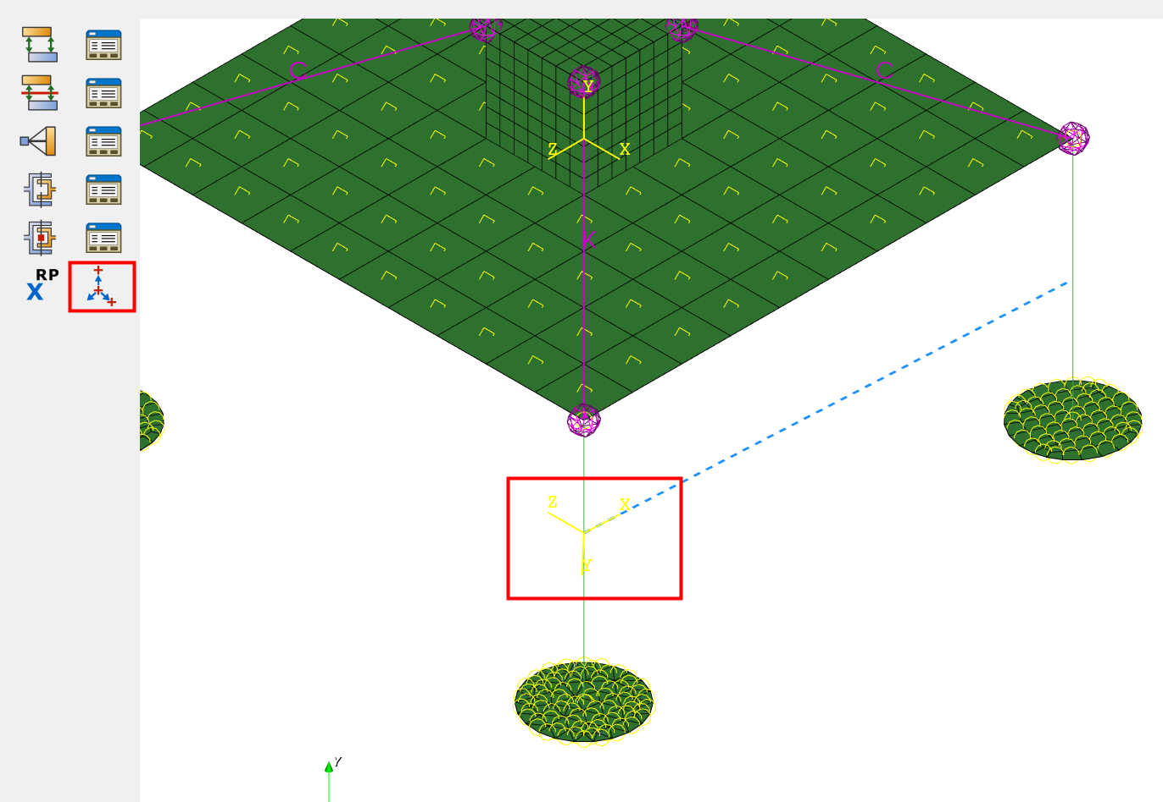

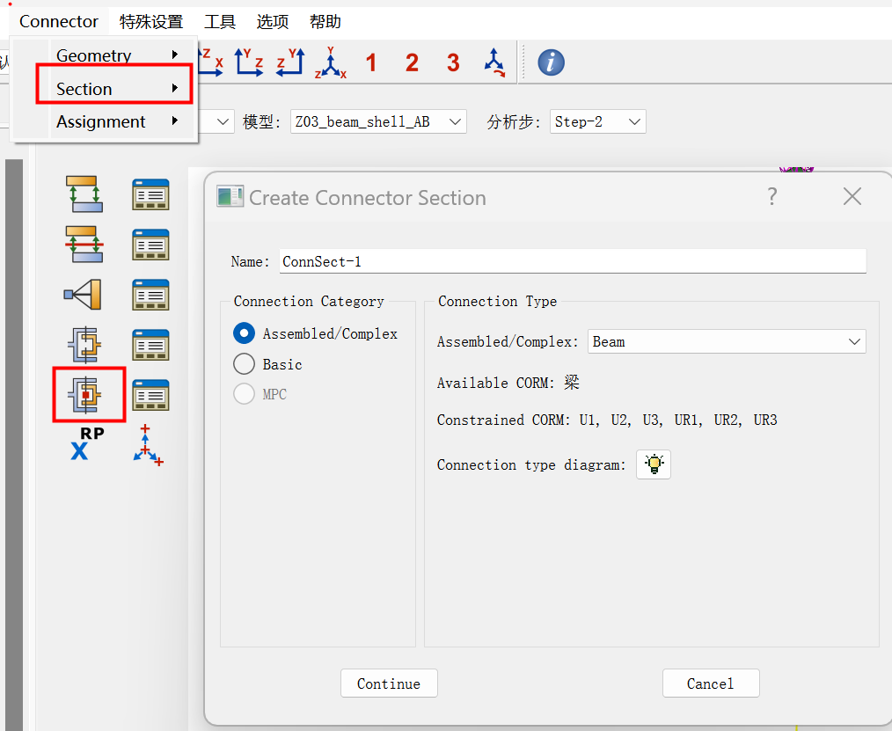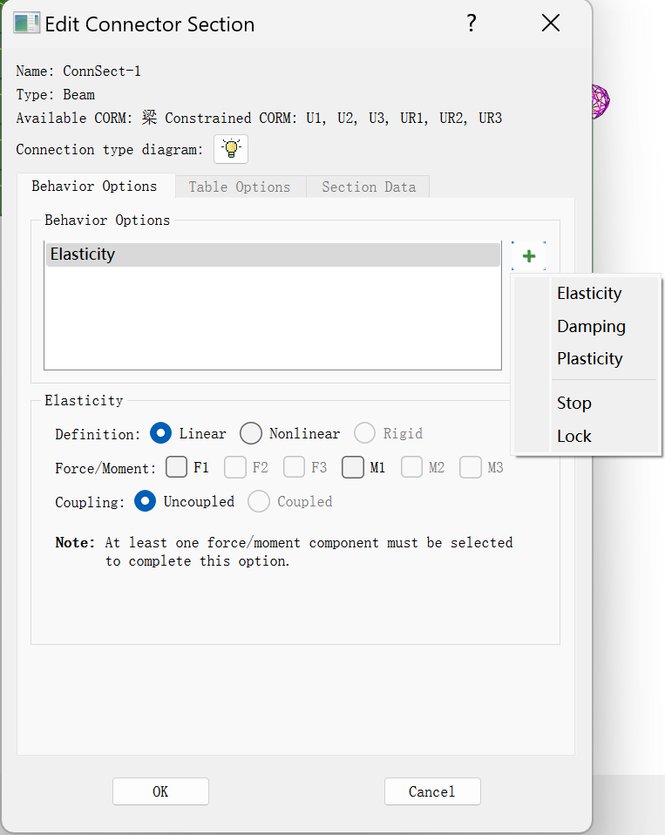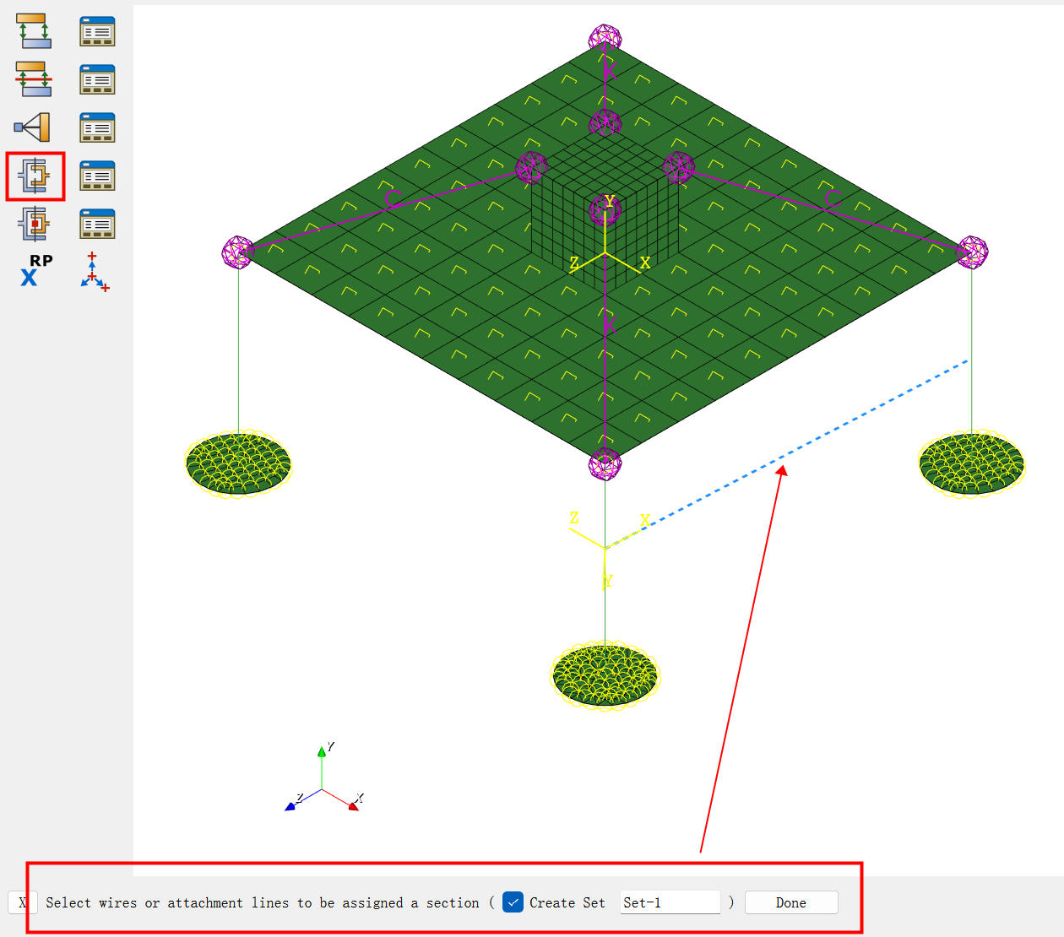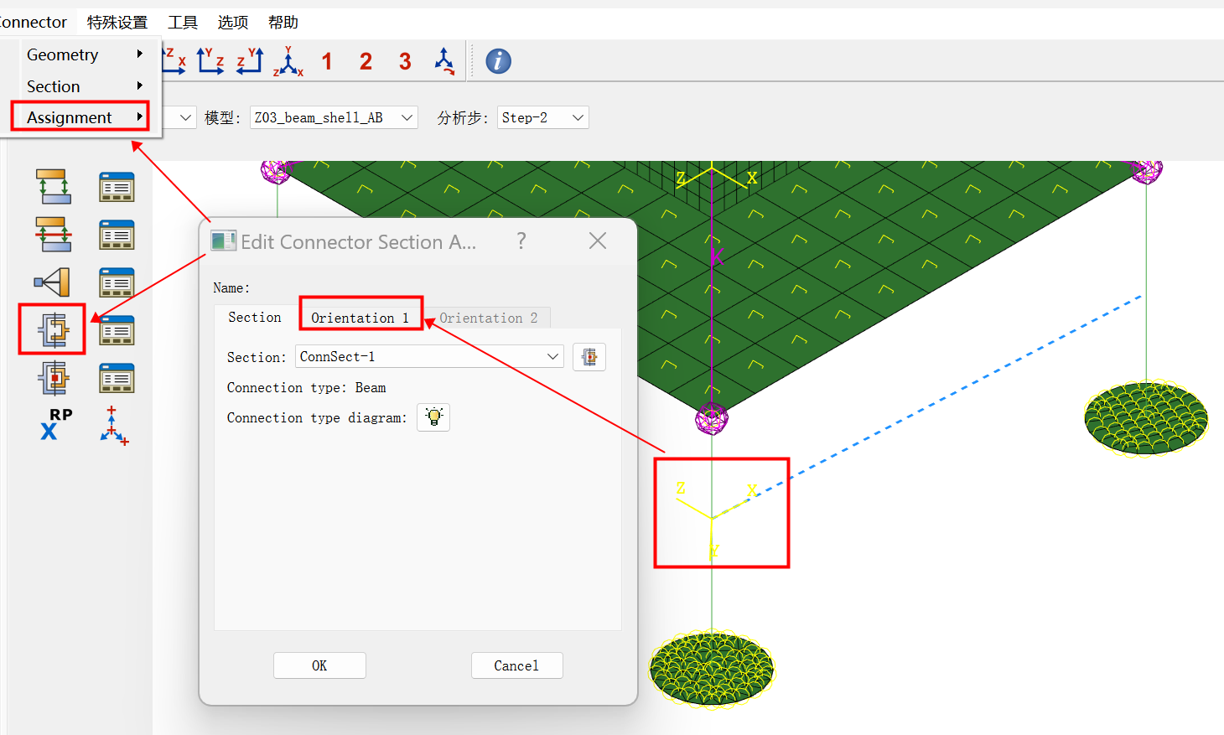

2.7载荷
载荷支持集中力、弯矩、压强、重力，载荷管理包括编辑、左移、右移、激活/不激活、抑制/不抑制、复制、重命名、删除，如图所示。
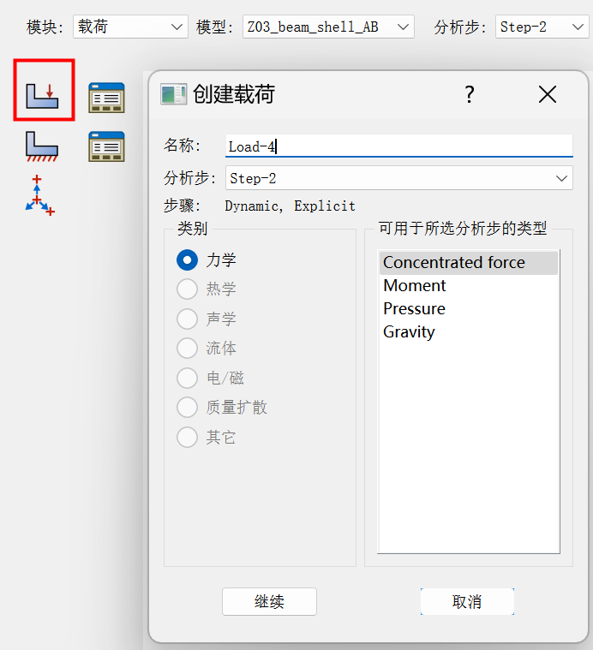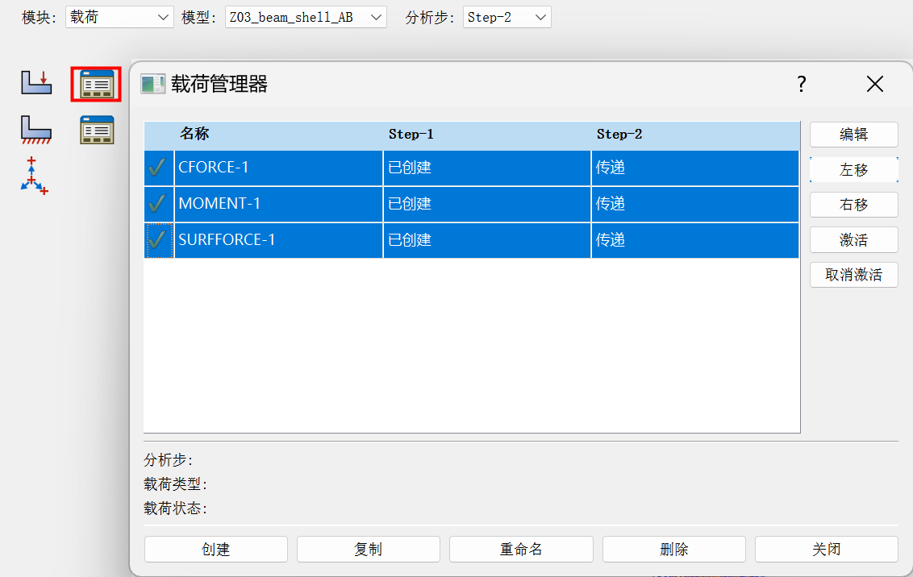
边界条件支持对称/非对称/固定边界、位移/转动，边界条件管理包括编辑、左移、右移、激活/不激活、抑制/不抑制、复制、重命名、删除，如图所示。
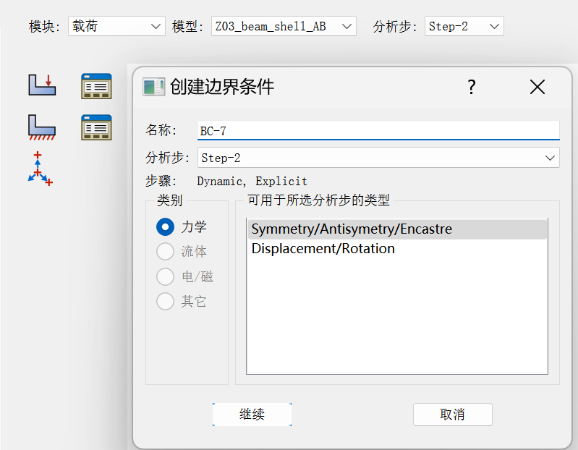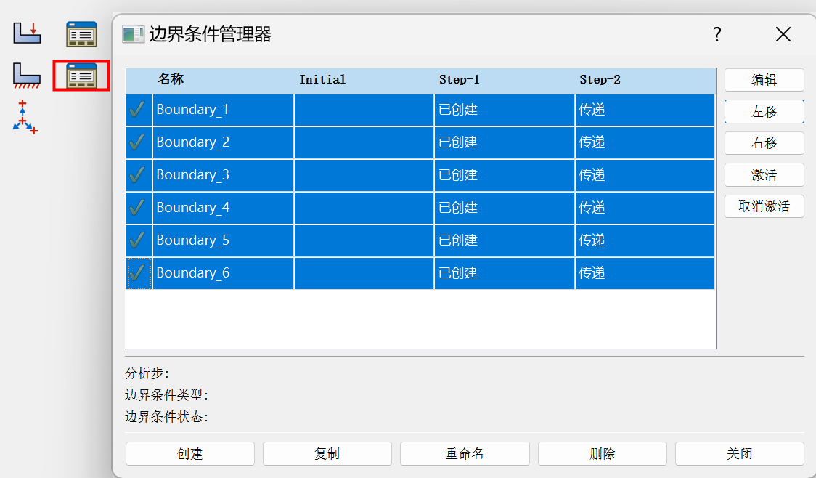
幅值创建、管理可在工具菜单下的幅值选项中完成，类型支持表格和周期两种。
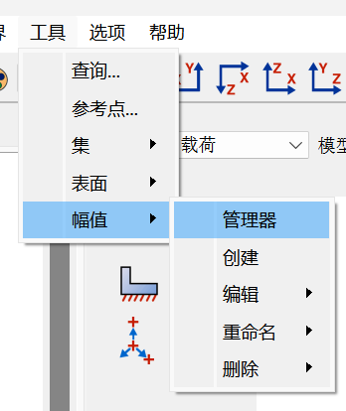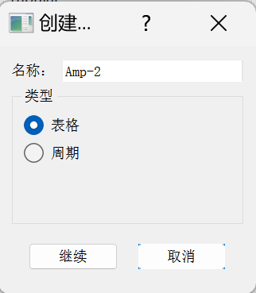
预定场支持温度和速度两种初始条件。

离散场、解析场。

2.8网格
单元质量检查如图所示。
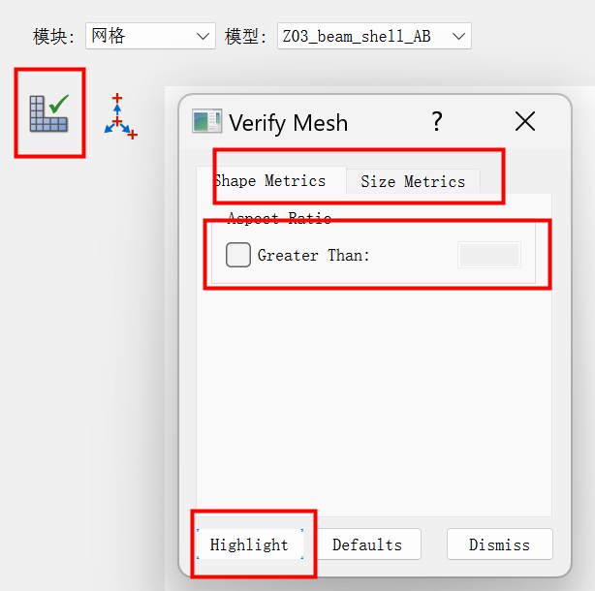

2.9任务
任务创建支持从模型文件创建和从inp文件创建两种方式，作业管理器可以对任务进行编辑、重命名、删除、提交、监控等，如图所示。
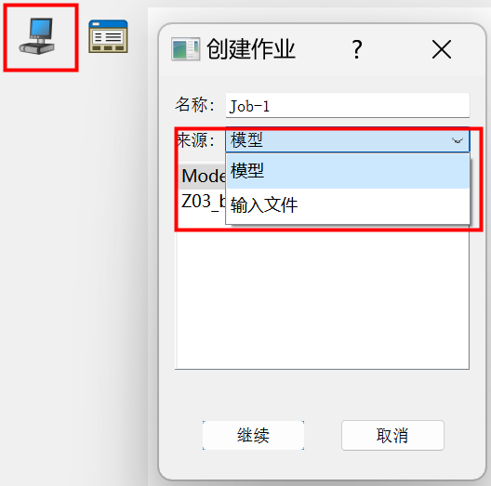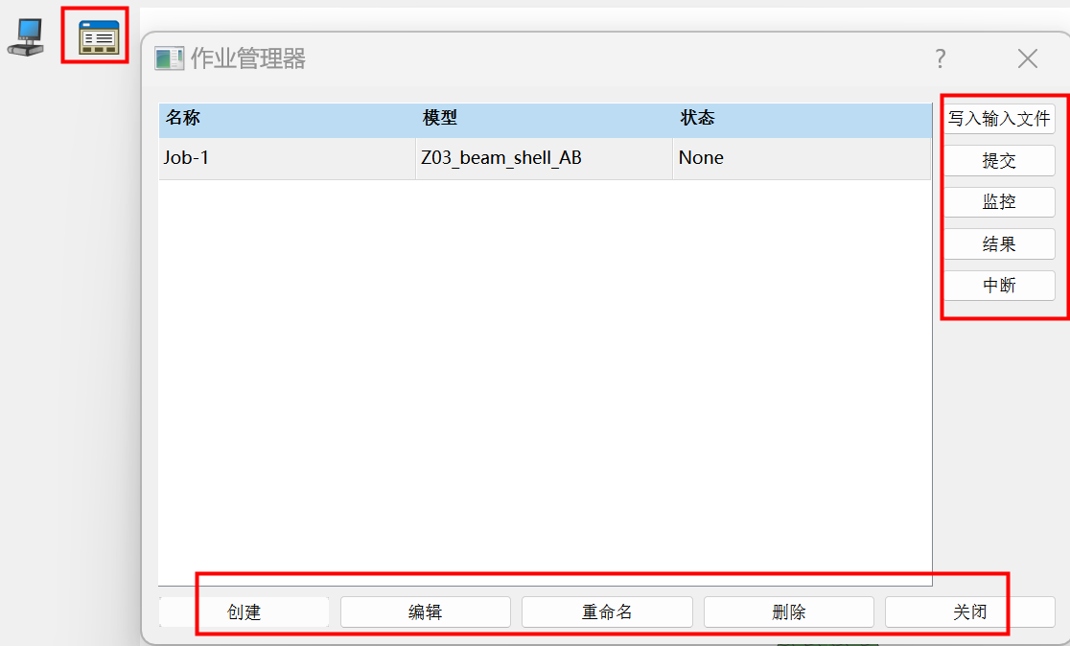

2.10可视化
后处理结果可以在文件菜单下直接打开vtk文件（一个或者多个），后处理相关功能如表所示。
后处理_云图显示 | 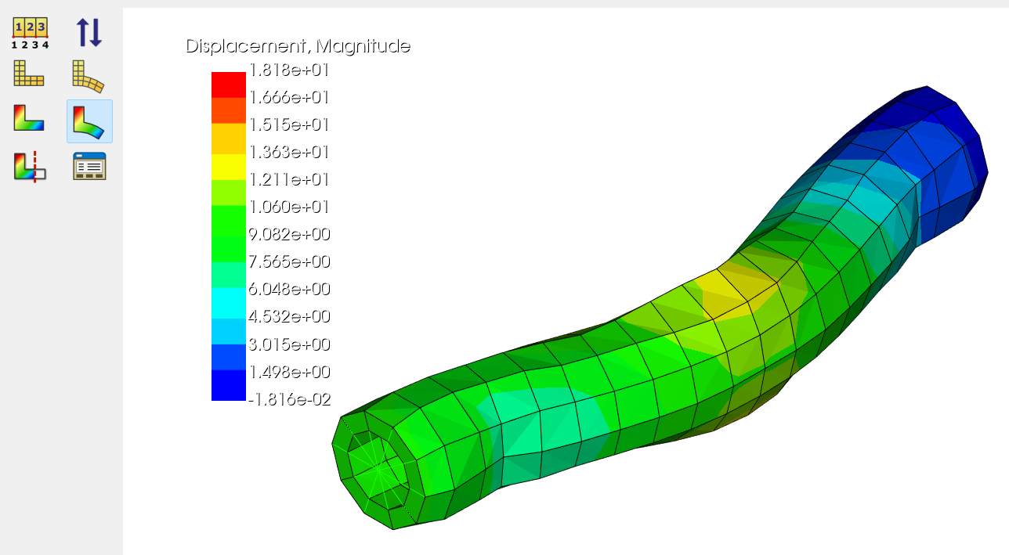
后处理_变量切换 | 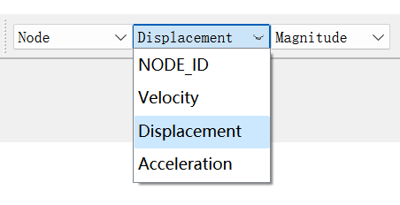
后处理_最值标注 | 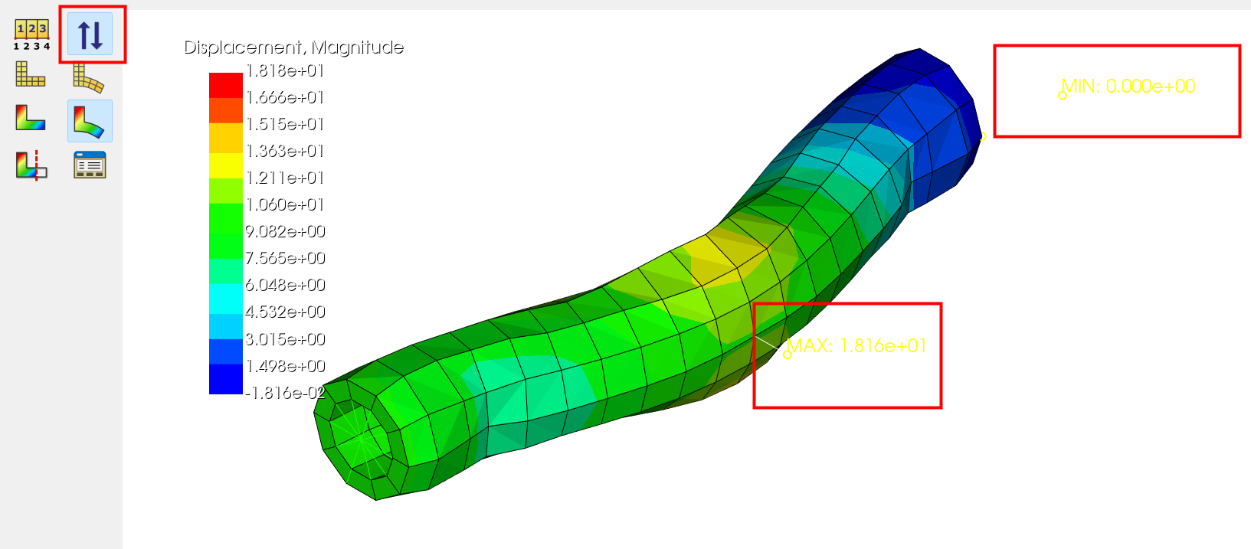
后处理_显示/不显示变形 | 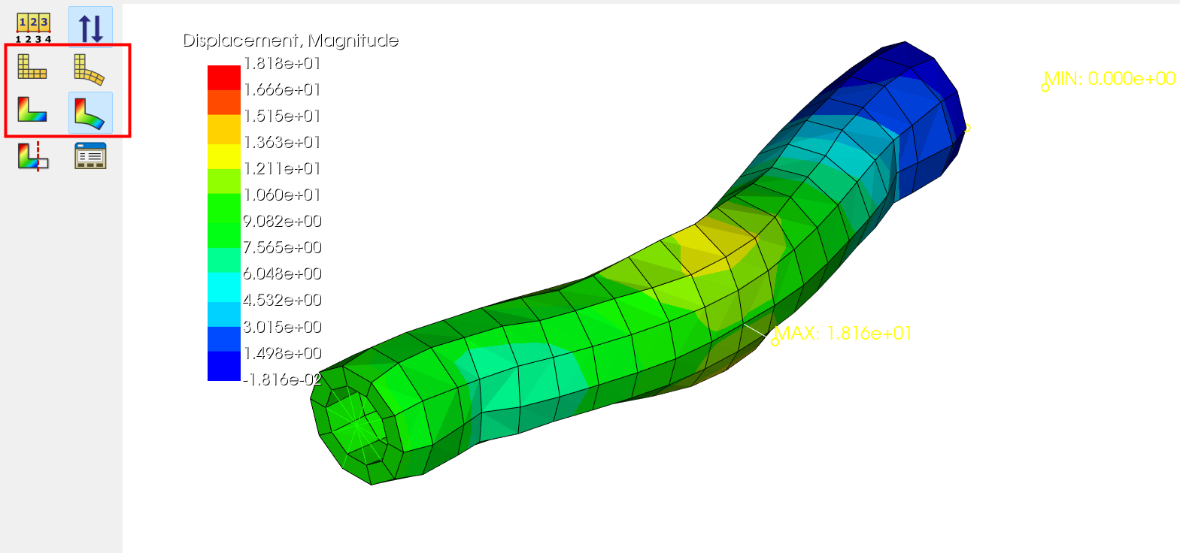
后处理_设置变形系数 | 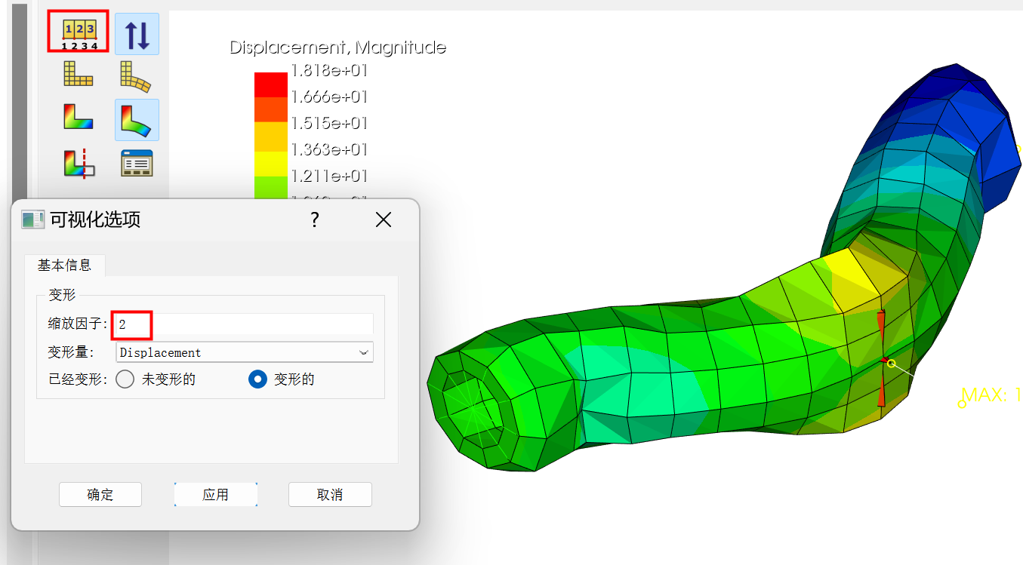
后处理_切面
后处理_按照编号显示

